**ANALISIS IMPLEMENTASI STRATEGI DIGITAL MARKETING DI ERA SOCIETY 5.0 PADA PRODUSEN TAHU BAKSO MAS ARTA**

**Arta Prawira Dinata1,Siti Istikhoroh2, Untung Lasiyono3**

Universitas PGRI Adi Buana Surabaya

Email : artaprawir@gmail.com

**Abstrak :** Di era society 5.0 ini perkembangan teknologi dan informasi tumbuh dengan begitu cepat dan berkembang semakin pesat, perusahaan yang dapat bersaing pada era society 5.0 ini perusahaan memaksimalkan manfaat perkembang teknologi informasi ini terutama dalam proses pemasaran produk, strategi digital marketing merupakan salah satu strategi yang sangat efektif dan efisien untuk melakukan proses pemasaran produk. Penelitian ini bertujuan untuk mengetahui implementasi strategi digital marketing di era society 5.0 pada produsen tahu bakso mas arta. Metode penelitian yang digunakan metode kualitatif dengan paradigma interpretatif yang bertujuan mendapatkan wawasan terkait strategi digital marketing yang di implementasikan oleh produsen tahu bakso mas arta di era society 5.0. hasil penelitian ini Implementasi Strategi Digital Marketing di Era Society 5.0 Pada Produsen Tahu Bakso Mas Arta pada konsumennya mengacu pada Bauran pemasaran digital marketing ada beberaapa komponen dalam bauran pemasaran digital marketing, yaitu ; Produk, harga, distribusi, promosi, agar komponen tersebut berjalan dengan baik produsen tahu bakso mas arta melakukan pendekatan digital marketing secara terpadu. Pendekatan ini digunakan menjawab implementasi strategi digital marketing di era society 5.0 pada produsen tahu bakso mas arta : Menggunakan periklanan/ads pada platform yang di aplikasikan, Melakukan live/introducing produk langsung melalui sosial media yang digunakan, Memanfaatkan konten creator sebagai pencetus pemasaran produk.

**Kata Kunci:** strategi digital marketing, Society 5.0, produsen tahu bakso, implementasi, analisis konten.

1. **PENDAHULUAN**

Di era society 5.0, perkembangan teknologi dan informasi tumbuh dengan begitu cepat perkembangan teknologi informasi sangat berkembang dengan pesat, berbagai macam kegiatan bisnis dari UMKM dan setara dengan makro memanfaatkan perkembangan ini dalam usahanya (Khanafi, 2023). Perkembangan teknologi informasi telah mengubah dunia pemasaran dalam beberapa terakhir tahun ini. Jumlah pengguna internet yang semakin meningkat tentu bisa menjadi peluang bagi pemilik bisnis untuk dapat memanfaatkan menjadi prospek penjualan (Setiawan et al., 2023). Manfaat dari teknologi internet ini, manusia bisa melakukan berbagai hal, seperti bersosialisasi maupun komunikasi dengan manusia lain dalam jarak dekat maupun jauh. Selain itu, bisa dimanfaatkan untuk membaca artikel,memperoleh informasi yang dibutuhkan, bahkan dapat melakukan belanja online. Perubahan teknologi ini manusia bisa melakukan aktivitas di dalam rumah ataupun di luar rumah, karena komunikasi pemasaran yang awalnya dilakukan dengan konvesional sekarang dapat dilakukan secara internet marketing. Kegiatan pemasaran yang memanfaatkan kecanggihan teknologi digital seringkali disebut dengan digital marketing. Digital marketing terdiri dari pemasaran interaktif dan terpadu yang memudahkan interaksi produsen, perantara pasar and calon konsumen (Purwana et al., 2017).

Digital marketing memiliki banyak keunggulan jika dibandingkan dengan strategi pemasaran konvesional (*door to door*), diantaranya dalam tolak ukur keberhasilan dari sebuah strategi marketing (Nursatyo & Rosliani, 2018). Digital marketing dapat memberikan keuntungan bagi para pelaku usaha dalam memantau dan menyediakan segala kebutuhan dan keinginan calon konsumen, di sisi lain calon konsumen bisa mencari dan mendapatkan informasi produk hanya dengan melakukan penjelajahan dunia maya sehingga juga mempermudah proses pencarianya (Irfani et al., 2020)

Digital marketing menjadi kunci utama dalam menentukan kesuksesan suatu bisnis. Perihal ini disebabkan karena dengan mengimplementasikan digital marketing bisa membantu pelaku usaha dalam melacak aktivitas pelanggan secara real time serta produk baru yang di keluarkan melalui internet dapat diketahui luas jangkauan, dan keterlibatan. Sehingga pelaku usaha dapat memahami kebutuhan pelanggan secara akurat (Kaur, 2017).

Para pelaku usaha seharusnya dapat memanfaatkan media digital sebagai salah satu upaya pemasaran produknya, sehingga pelanggan dapat lebih mengenal produk yang dihasilkan oleh para pelaku usaha tersebut. Pelaku usaha yang memiliki akses online, terlibat di media sosial, dan mengembangkan kemampuan e-commercenya, hal tersebut akan membuat para pelaku usaha mendapatkan keutungan yang signifikan. Akan tetapi, banyak pelaku usaha yang masih belum menerapkan strategi marketing melalui digital marketing, karena kurangnya pengetahuan dan peranan dalaam penggunaan media digital untuk strategi marketing (Naimah et al., 2020).

Produsen Tahu Bakso Mas Arta yang berdiri sejak 2018, merupakan salah satu produsen tahu bakso yang ada di Surabaya. Juga telah menerapkan strategi pemasaran digital marketing. Digital marketing kini telah disadari sebagai bentuk keharusan, karena strategi digital marketing dapat menghubungkan ke berbagai segmen pasar di berbagai kota baik nasional, maupun internasional. Sejak 2021 Produsen Tahu Bakso Mas Arta mulai fokus pada pemasaran secara online guna menjangkau pasar-pasar terjauh.

1. **TINJAUAN PUSTAKA**

**Digital Marketing**

Digital marketing adalah aktivitas pemasaran dengan menggunakan digitalisasi yang berbentuk website, sosial media dan e-mail yang bertujuan untuk meningkatkan jumlah pelanggan (Chaffey & Ellis-Chadwick, 2019). Digital marketing sendiri adalah salah satu media pemasaran yang sekarang ini banyak diminati oleh para pelaku usaha baik usaha mikro maupun makro untuk menarik pelanggan agar tertarik dengan penawaran barang ataupun jasa. Para usaha saat ini mulai meninggalkan metode pemasaran lama (konvesional) dan beralih ke metode baru (online) yaitu dengan digital marketing (Sukmasetya et al., 2020).

Digital marketing juga dikenal dengan kegitatan perusahaan untuk menciptakan dan menginformasikan nilai produk pada pelanggan (Muljono, 2018). Dengan adanya digital marketing dapat meningkatkan strategi pemasaran dan menjadi pilihan yang sangat tepat bagi kaum milenial dan generasi z (Afrilia, 2018).

Pentingnya digital marketing dalam dunia bisnis, semakin banyak orang yang mengetahui tentang binsismu, maka semakin cepat juga bisnismu memperoleh transaksi. Digital marketing memiliki peranan penting dalam menjangkau segmen pasar yang lebih luas melalui metode yang lebih praktis dibandingkan dengan metode konvesional (Sari et al., 2023a).

**Strategi Digital Marketing**

# Digital marketing adalah penggunaan teknologi dengan basis digitalisasi untuk memasarkan bisnis produk secara online. Berikut adalah beberapa strategi digital marketing yang bisa diterapkan: 1. Optimasi Mesin Pencari (SEO)

Usaha meningkatkan peringkat situs di hasil pencarian mesin pencari. Untuk dapat mencapai peringkat teratas, harus memahami bagaimana mesin pencari bekerja. Media dapat digunakan termasuk website, blog, dan infografis (Lukito et al., 2014). Berikut adalah upaya yang digunakan jika memiliki SEO dalam halaman :

a). Riset keyword, memasukan adanya kata kunci yang seringkali digunakan konsumen untuk memasukan kedalam konten yang ada di dalam website (Komalasari et al., 2021).

b). Content Marketing, memuat konten yang lebih dibutuhkan oleh pelanggan. Semakin dibutuhkan, makan pasti akan dicari (Rahman, 2019).

c). Fokus pada kecepatan akses, website google akan menempatkan konten yang lebih cepat dibuka pada awal halaman hasil (Ahmad et al., 2022).

d). Sub Header Tepat, menggunakan kata kunci pada sub header akan menaikan peringkat dalam mesin pencarian (Achmady, 2016)

e). Link (tautan) internal, memasukan link ke dalam konten website membuat bahasan menjadi lebih ringkas (Sari et al., 2023a)

**SOSIAL MEDIA**

Sosial media adalah sebuah media yang fungsinya untuk bersosialisasi satu sama lain dan dilakukan secara online yang memungkinkan manusia untuk berinteraksi tanpa dibatasi ruang dan waktu. Penjualan produk dengan menggunakan media sosial untuk menarik pembeli dengan memberikan informasi terkait dengan produk yang di tawarkan kepada konsumen (Habibi, 2018).

Aktivitas pemasaran suatu produk atau jasa yang menggunakan sosial media sebagai media promosi suatu produk atau jasa adalah arti dari sosial media marketing. Sosial media marketing digunakan untuk mengenalkan produk atau jasa kepada masyarakat (Geralda & Kasih, 2020). Setiap sosial media memiliki fungsi dan kegunaan sendiri yang bisa menguntungkan dalam melakukan promosi. Sosial media sangat penting pada era society 5.0 ini untuk melakukan kegiatan digital marketing dimana konsumen dapat berkomunikasi dengan para pelaku bisnis. Pada era society 5.0 ini berbagai platform yang sangat berpengaruh untuk metode digital marketing. Seperti contoh : a). Tiktok, b). Shopee, c). Tokopedia, d) Instagram, e). Facebook. Semua publisher tersebut sangat berpengaruh dan sangat menguntungkan bagi pelaku usaha di era society 5.0 ini (Sari et al., 2023b).

1. **METODE PENELITIAN**

Penelitian ini menggunakan pendekatan kualitatif dengan paradigma interpretatif yang bertujuan mendapatkan wawasan terkait strategi digital marketing yang di implementasikan oleh produsen tahu bakso mas arta di era society 5.0 ini (Somantri, 2005). Metode ini yang digunakan adalah deskriptif. Subjek dalam penelitian ini adalah individu yang merupakan pemilik dan karyawan produsen tahu bakso mas arta. Peneliti akan melakukan wawancara pada narasumber yaitu: a). Owner produsen tahu bakso mas arta, b). Supervisior marketing

Metode pengumpulan data menggunakan wawancara (*interview*) mendalam yang dilakukan secara langsung dilapangan (Rahardjo, 2011). Analisis data yang dilakukan menggunakan teknik analisis data yang dikembangkan oleh (Creswell, 2021) sebagai berikut: a). menyusun dan menyiapkan data yang akan dianalisis, b). membaca keseluruhan data yang telah di tuliskan untuk mencari pemaknaan dari temuan riset, c). melakukan pemograman pada data untuk mensortir data, d). menggunakan hasil pemograman untuk menggabungkan berdasarkan kategori, e). membuat *report* dari hasil pemograman dan kategori, f). menginterpretasi data temuan penelitian kualitatif. g

1. **HASIL DAN PEMBAHASAN**

**Gambaran Umum Produsen Tahu Bakso Mas Arta**

Produsen tahu bakso mas arta merupakan suatu industry yang memproduksi beragam tahu bakso dan bakso pertama kali didirikan oleh mas arta, berlokasi di JL. Lidah harapan XXIX Blok AE/10, kelurahan lidah wetan, kecamataan lakarsantri, kota Surabaya. Sebelum mendirikan usaha tersebut, mas arta merupakan seorang karyawan di salah satu bank BUMN yang pada waktu itu juga membuat pekerjaan tambahan yakni berwirausaha tahu bakso. Seiring berjalannya waktu dan banyak orang yang suka dengan tahu bakso mas arta, orang-orang pun menyuruh mas Arta untuk giat memproduksi tahu bakso tersebut. Karena waktu yang kurang efektif bekerja dengan berjualan, mas arta memilih untuk mengembangkan tahu bakso tersebut. Produsen tahu bakso mas arta yang akhirnya didirikan oleh mas arta pada tahun 2018.

Industry produsen tahu bakso awal berdirinya hanya di lakukan oleh mas arta sendiri tanpa adanya karyawan. Proses produksi dan pemasaran dilakukan sendiri. Pemasaran dilakukan dengan secara konvesional yaitu melakukan *door to door* di kantor perusahaan swasta/negeri, di sekolahan, dan juga retail-retail dekat dengan rumah di wilayah lidah wetan kota Surabaya. Seiring perkembangan penjualan tahu bakso mengembangkan usaha dengan merekrut karyawan dengan sesuai posisi masing-masing yaitu; posisi produksi, posisi spv marketing, marketing, dan juga sales agar pekerjaan dapat dilakukan secara efektif dan efisien.

Produsen tahu bakso mas arta semakin berkembang, persaingan bisnis semakin kompetitif, dan perkembangan teknologi sangat pesat, produsen tahu bakso mas arta membuat produksi dalam kemasan frozen yang dimana mas arta berharap produk tersebut mendapatkan segmen pasar yang lebih luas hingga ke nasional. Banyak perizinan yang harus di urus oleh produsen tahu bakso mas arta, seperti; Surat Izin Berusaha (NIB), PIRT, dan juga Sertifikasi Halal dari pemerintahan negera republik Indonesia. Untuk penjualan menggunakan kemasan frozen tersebut mas arta harus melengkapi perizinan yang sudah ditetapkan oleh pemerintahan republik Indonesia.

Strategi pemasaran yang di gunakan oleh produsen tahu bakso mas arta menggunakan strategi digital marketing yang saat ini bersaing di era society 5.0 ini. Banyak platform e-commerce, dan konten digital yang digunakan oleh mas arta seperti, tokopedia, shopee, tiktok, instagram, whatsapp, dan facebook.

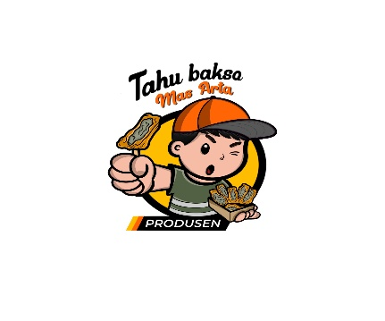**Gambar 1. Logo Produsen Tahu Bakso Mas Arta**

**Surat Izin Yang Dimiliki Produsen Tahu Bakso Mas Arta**

Untuk menjalankan penjualanya di segmen pasar yang luas secara konvesional maupun online, produsen tahu bakso mas arta telah mengantongi beberapa perizinan seperti NIB, PIRT, dan Sertifikasi Halal. Produsen tahu bakso mas arta dapat bersaing di era society 5.0 ini.

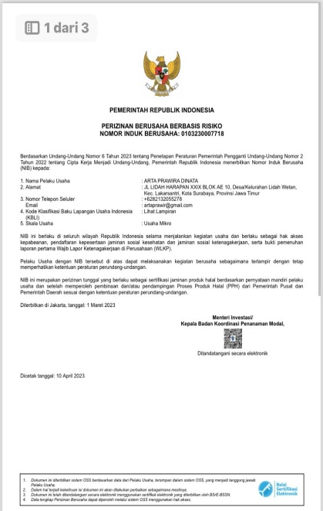**Gambar 2. Surat izin berusaha, PIRT, Halal**

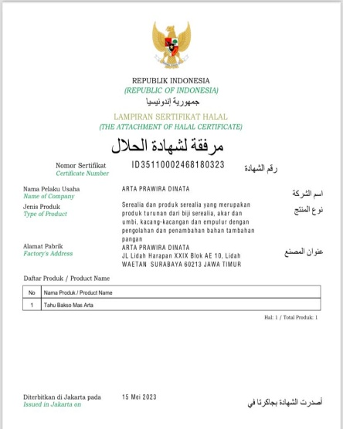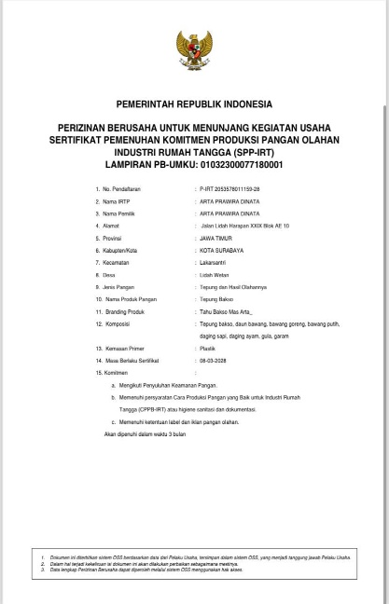

Surat Izin Berusaha nomor; 0103230007718

Surat PIRT nomor; P-IRT 2053578011159-28

Surat Sertifikasi Halal nomor; ID35110002468180323

Keunikan dalam Produsen Tahu Bakso Mas Arta memiliki varian rasa yang banyak macamnya, seperti; original, jamur, pedas, puyuh, dan keju. Untuk varian rasa dalam menu produsen tahu bakso mas arta sendiri merupakan masukan dari konsumen. Perihal produk produsen tahu bakso mas arta sendiri juga memiliki bentuk yang menarik tahu dikolaborasi dengan bakso daging sapi dan ayam yang tidak sedikit. Proporsi sesuai dengan keinginan konsumen. Karena varian dan ukuran yang menarik inilah yang membuat konsumen lebih tertarik dan sangat menyukainya karena terbilang unik dan menarik dengan perpaduan isi tahu bakso dan varianya. Saata ini jamur dan puyuh adalah varian favorit yang biasa diminati konsumen.

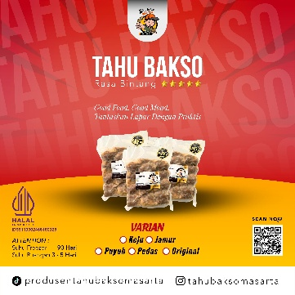**Gambar 3. (Sumber Instagram Produsen Tahu Bakso Mas Arta)**

Harga yang ditentukan mulai dari Rp. 15.000- Rp. 32.000 harga merupakan harga per porsi yang sudah ditentukan. Untuk tahu bakso original yang berisikan 9 buah di hargai 15.000, dan yang berisi 15 di hargai Rp. 27.000, untuk varian rasa mulai dari jamur, pedas dan keju per pack berisi 9 di harga 20.000, dan isi 15 seharga 32.000. harga jamur per porsi berisi 9 buah Rp. 22.000, sampai dengan isi 15 di harga Rp. 34.000.

Dalam proses pemasaran sendiri, produsen tahu bakso menjual secara offline maupun online. Dalam hal ini produsen tahu bakso memiliki 3 cara interaksi yakni;

a). konsumen dapat datang di tempat produksi di alamat, JL. Lidah Harapan XXIX Blok AE/10, kelurahan lidah wetan, kecamatan lakarsantri, kota Surabaya.

b). konsumen bisa order lewat aplikasi gojek atau grab yang dirasa konsumen yang lokasinya terlalu jauh atau belum sempat mampir ke outlet, aplikasi gojek dan grab sangat mempermudahkan konsumen agar bisa menikmati produk dari produsen tahu bakso mas arta.

**Gambar 4. (Sumber aplikasi Gojek&Grab)**

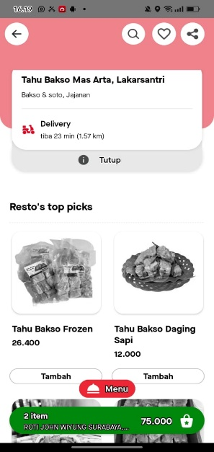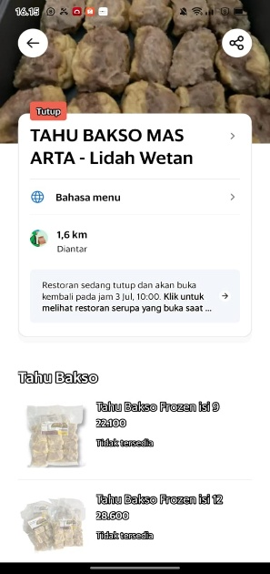

c). Pemesanan bisa lewat aplikasi e-commerce Shopee dan Tokopedia, bagi konsumen yang dirasa jangkauan sangat jauh lebih dari 20km jarak tempat produksi ke tempat konsumen.

**Gambar 5. (Sumber Shopee & Tokopedia)**

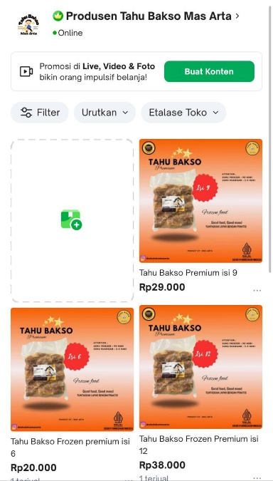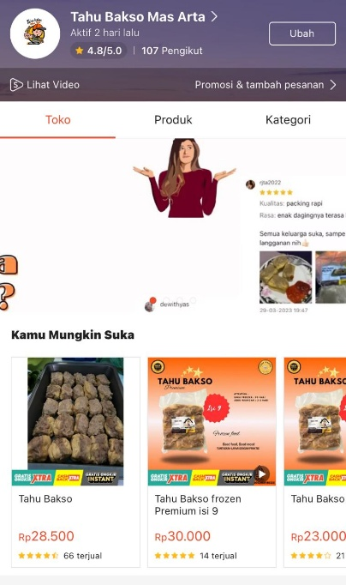

Proses wawancara mendalam dan observasi dilakukan terhadap informan yaitu, Mas Arta sebagai owner, Hafiz sebagai SPV Marketing. Di era society 5.0 ini para pelaku harus mampu ikut bersaing dalam perkembangan teknologi terutama dalam proses pemasaran. Pemasaran secara online memanfaatkan media sosial, platform obrolan, bermitra dengan marketplace, dan penggunaan platform lainya sehingga memudahkan pelaku usaha dapat menarik konsumen dan berinteraksi secara langsung.

Produsen tahu bakso mas arta menggunakan media sosial untuk menginformasikan dana berkomunikasi dengan konsumen. Media sosial yang seringkali dipergunakan adalah instagram dan tiktok. Platform tersebut cukup efektif digunakan dalam menginformasikan produk Produsen tahu bakso mas arta secara langsung dengan konsumen. Platform obrolan yang digunakan yaitu whatsapp, massage instagram/tiktok.

Produsen tahu bakso mas arta juga bermitra dengan marketplace untuk menjual produknya. Yaitu; Gofood, Grabfood, Shopee, Tokopedia, Facebook. Kemitraan ini dilakukan juga sesuai dengan kebutuhan konsumen dan kemudahan pesan antar melalui aplikasi.

**Strategi Penerapan Digital Marketing**

Dalam melakukan pemasaran bisnis produsen tahu bakso mas arta melakukan berbagai upaya memperkenalkan produknya agar lebih dikenal konsumen baik lama maupun baru. Dalam hal tersebut, perlunya komunikasi yang efektif dan efisien untuk mendukung proses pemasaran dan memperkenalkan produk produsen tahu bakso mas arta melalui media sosial seperti paparan mas arta :

“…dulu cuma menawarkan secara *door to door* ke beberapa perkantoran, sekolah, relasi teman, dll. Yang kemudian saya meminta untuk relasi teman khususnya untuk menawarkan jika ingin pesan, saya akan membuka sistem PO (*preorder*) yang bisa di pesan melalui whatsapp, begitu pula konsumen di tempat perkantoran. Tidak hanya itu, saya juga berfikir di era sekarang ini apa-apa serba aksesnya melalui online. Jadi disini saya juga memutuskan untuk menjual tahu bakso melalui online, waktu itu, hanya instagram dan status whatsapp saja.

Perjalanan proses produsen tahu bakso mas arta tidak hanya melalui pemasaran langsung yang dilakukan mulai proses pertemanan owner dengan relasi pertemanan dan tetangga rumah, tetapi owner juga memanfaatkan media sosial sebagai salah satu strategi pemasarannya.

“…media sosial sendiri di era society 5.0 ini saya rasa sangat penting sekali untuk kita tekuni ya, karena kita sekarang hidup di zaman perkembangan teknologi yang semakin canggih. Jadi kita harus dapat bersaing di era sekarang ini.

Pendapat owner tahu bakso mas arta di era society 5.0 ini ketika di tanyai bagaimana bisa fokus untuk pemasaran sedangkan mas arta melakukan sudah melakukan produksi kemudian dalam proses finishing produk tahu bakso itu sendiri sudah menghabiskan cukup banyak tenaga sdm.

“…begini mas awalnya saya rasa kurang efektif ya karena saya sendiri sudah sangat menghabiskan banyak tenaga di bagian produksi kemudian saya lanjut ke pemasaran itu saya rasa kurang maksimal, jadi mangkanya saya mempunyai gagasan membuaat divisi pemasaran sendiri yang dimana saya nanti bisa fokus ke produksi, dan divisi pemasaran bisa fokus di posisinya.

Sekarang ini apakah sudah mendapatkan tenaga sdm di bidang pemasaran?

“…iya sudah, saya sudah mendapatkan 5 tenaga sdm yang terdiri dari SPV Marketing, kemudian 4 itu direct sales. Masnya bisa langsung mewawancari SPV Marketing, ataupun bawahannya.

Pendapat SPV marketing, sudah sejauh mana mas Hafiz melakukan pemasaran untuk penjualan produk tahu bakso mas arta?

“…tentunya dalam pemasaran offline maupun online ya mas, untuk offline saya dibantu 4 direct sales yang tugasnya memasarkan produk dengan tatap muka (*door to door*), kalau online sendiri saya mengelolanya dengan memanfaatkan sosial media sebagai digital marketing.

Pendapat SPV Marketin, strategi digital marketing yang bagaimana agar penjualan produk produsen tahu bakso mas arta ini naik dengan signifikan.

“…tentunya saya selama bekerja disini mas hampir 6 tahun saya menggunakan platform media sosial dan platform e-commerce sebagai marketplace. Untuk platform media sosial saya menggunakan tiktok, dan juga instagram. Sedangkan platform marketplace saya menggunakan facebook, shopee, dan tokopedia. Saya rasa cukup signifikan ya mas grafik yang saya dapati dari 2018-2024 ini semakin menaik terus menerus.

**Gambar 6. (Sumber Tiktok dan Instagram)**

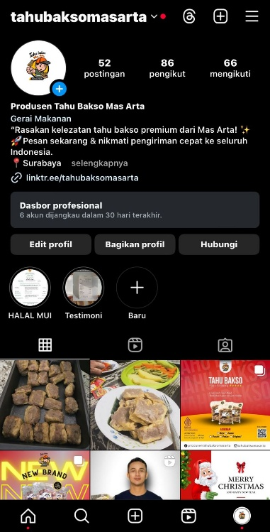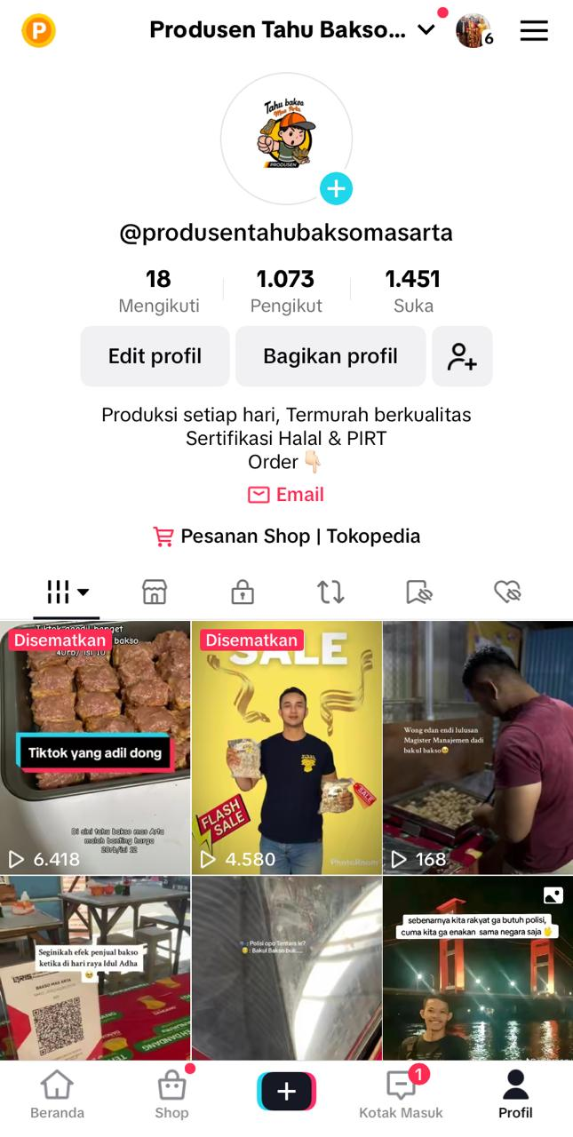

Dari promosi melalui media sosial tiktok dan instagram produsen tahu bakso mas arta memiliki followers tiktok yakni 1.073 orang, dan instagram, 86 orang. Dari konten tiktok yang di promosikan oleh divisi marketing bisa mencapai 6.478 viewers.

Penjualan dari marketplace melalui media aplikasi shopee, facebook dan tokopedia juga dapat dijangkau wilayah radius 20km dari tempat produksi dan paling jauh di Provinsi banten. Strategi digital marketing yang terus menerus dikembangkan oleh produsen tahu bakso mas arta ini sangat signifikan sekali dapat membantu membantu penjualan di tingkat nasional tidak hanya dalam kota Surabaya saja bisa sampai luar provinsi.

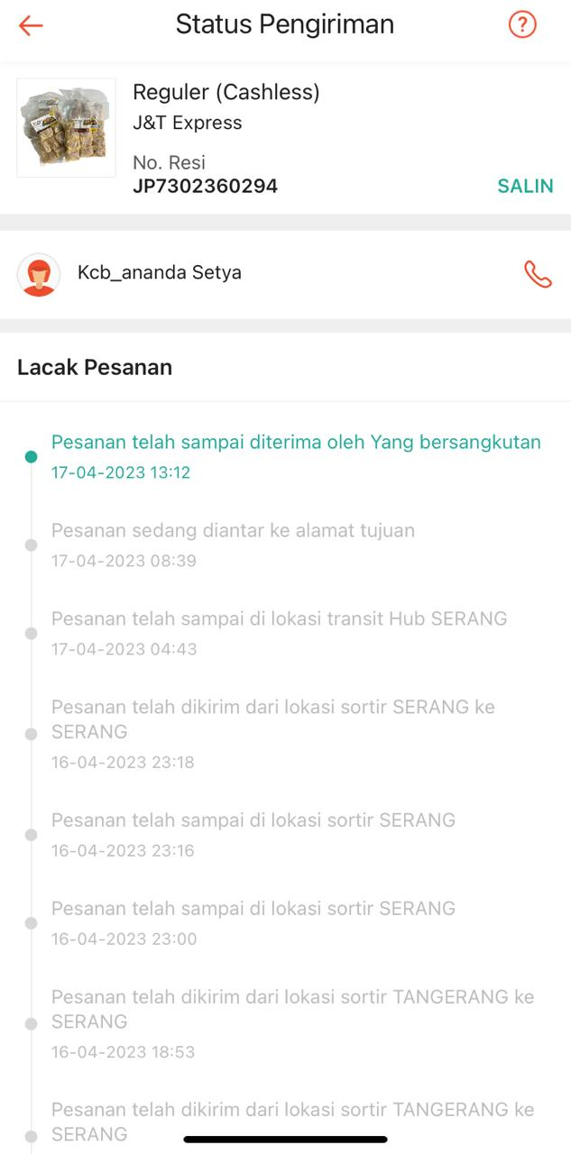**Gambar 7. (Sumber Shopee)**

1. **KESIMPULAN**

Pada bagian ini dari penelitian yang sudah dilakukan dan analisis yang sudah dibahas seperti diatas, dapat disimpulkan bahwa “Implementasi strategi digital marketing di era society 5.0 pada produsen tahu bakso mas arta” untuk menjawab dari penelitian tersebut yaitu;

Implementasi Strategi Digital Marketing di Era Society 5.0 Pada Produsen Tahu Bakso Mas Arta pada konsumennya mengacu pada Bauran pemasaran digital marketing ada beberaapa komponen dalam bauran pemasaran digital marketing, yaitu ; Produk, harga, distribusi, promosi, agar komponen tersebut berjalan dengan baik produsen tahu bakso mas arta melakukan pendekatan digital marketing secara terpadu. Pendekatan ini digunakan menjawab implementasi strategi digital marketing di era society 5.0 pada produsen tahu bakso mas arta : 1). Menggunakan periklanan/ads pada platform yang di aplikasikan, 2). Melakukan live/introducing produk langsung melalui sosial media yang digunakan, 3). Memanfaatkan konten creator sebagai pencetus pemasaran produk.

**Referensi**

Achmady, S. (2016). Optimasi Website Untuk Meningkatkan Posisi Index Pada Halaman Google. *CESS (Journal of Computer Engineering, System and Science)*, *1*(1), 30–34.

Afrilia, A. M. (2018). Personal Branding Remaja di Era Digital. *Mediator: Jurnal Komunikasi*, *11*(1), 20–30.

Ahmad, I., Kom, S., Kom, M., Djajasinga, I. N. D., Astuti, S. D., Annisa Sanny, S., Cahyadi, N., S ST, M., Rullyana Puspitaningrum Mamengko, S. P., & Reza, V. (2022). *Digital Marketing (Concept, Strategy, and Implementation)*. Cendikia Mulia Mandiri.

Chaffey, D., & Ellis-Chadwick, F. (2019). *Digital marketing*. Pearson uk.

Creswell, J. W. (2021). *A concise introduction to mixed methods research*. SAGE publications.

Geralda, M., & Kasih, J. (2020). *Implementasi Digital Marketing pada Sosial Media dan Website Bimbel Media Bandung*. *2*.

Habibi, M. (2018). *OPTIMALISASI DAKWAH MELALUI MEDIA SOSIAL DI ERA MILENIAL*. *12*.

Irfani, H., Yeni, F., & Wahyuni, R. (2020). Pemanfaatan digital marketing sebagai strategi pemasaran pada UKM dalam menghadapi era industri 4.0. *JCES (Journal of Character Education Society)*, *3*(3), 651–659.

Kaur, G. (2017). The importance of digital marketing in the tourism industry. *International Journal of Research-Granthaalayah*, *5*(6), 72–77.

Khanafi, A. (2023). *ANALISIS IMPLEMENTASI STRATEGI PEMASARAN DIGITAL PADA BISNIS FASHION*. *1*(1), 216–226.

Komalasari, D., Pebrianggara, A., & Oetarjo, M. (2021). Buku Ajar Digital Marketing. *Umsida Press*, 1–83.

Lukito, R. B., Lukito, C., & Arifin, D. (2014). Penerapan Teknik SEO (Search Engine Optimization) Pada Website Dalam Strategi Pemasaran Melalui Internet. *ComTech: Computer, Mathematics and Engineering Applications*, *5*(2), 1050–1058.

Muljono, R. K. (2018). *Digital Marketing Concept*. Gramedia Pustaka Utama.

Naimah, R. J., Wardhana, M. W., Haryanto, R., & Pebrianto, A. (2020). Penerapan digital marketing sebagai strategi pemasaran UMKM. *Jurnal IMPACT: Implementation and Action*, *2*(2), 119–130.

Nisak, Z. (2013). Analisis SWOT untuk menentukan strategi kompetitif. *Jurnal Ekbis*, *9*(2), 468–476.

Nursatyo, N., & Rosliani, D. (2018). Strategi Komunikasi Pemasaran Digital Situs Pembanding Harga Telunjuk. Com. *Expose: Jurnal Ilmu Komunikasi*, *1*(2), 46–67.

Purwana, D., Rahmi, R., & Aditya, S. (2017). Pemanfaatan digital marketing bagi usaha mikro, kecil, dan menengah (UMKM) di Kelurahan Malaka Sari, Duren Sawit. *Jurnal Pemberdayaan Masyarakat Madani (JPMM)*, *1*(1), 1–17.

Rahardjo, M. (2011). *Metode pengumpulan data penelitian kualitatif*.

Rahman, T. (2019). *Pengaruh content marketing terhadap keputusan pembelian dengan minat beli sebagai variabel intervening: Studi pada konsumen Caffe Go-Kopi di Kota Malang*.

Sari, O. H., Rukmana, A. Y., Munizu, M., Novel, N. J. A., Salam, M. F., Hakim, R. M. A., Sukmadewi, R., & Purbasari, R. (2023a). *DIGITAL MARKETING: Optimalisasi Strategi Pemasaran Digital*. PT. Sonpedia Publishing Indonesia.

Sari, O. H., Rukmana, A. Y., Munizu, M., Novel, N. J. A., Salam, M. F., Hakim, R. M. A., Sukmadewi, R., & Purbasari, R. (2023b). *DIGITAL MARKETING: Optimalisasi Strategi Pemasaran Digital*. PT. Sonpedia Publishing Indonesia.

Setiawan, Z., Jauhar, N., Putera, D. A., Santosa, A. D., Fenanlampir, K., Sembel, H. F., Harto, B., Roza, T. A., Dermawan, A. A., & Rukmana, A. Y. (2023). Kewirausahaan Digital. *Global Eksekutif Teknologi*.

Somantri, G. R. (2005). MEMAHAMI METODE KUALITATIF. *Makara Human Behavior Studies in Asia*, *9*(2), 57. https://doi.org/10.7454/mssh.v9i2.122

Sukmasetya, P., Haryanto, T., Sadewi, F. A., Maulida, R. B. G., Aliudin, H. S., & Sugiarto, B. (2020). Pemanfaatan Digital Marketing sebagai Media Pemasaran Global untuk Meningkatkan Penjualan Produksi pada Home Industry. *Community Empowerment*, *5*(2), 28–35.